Game Flow and Rules

1) Prep (GM, before players arrive)

2) Opening the table (GM script + BG Music)
[Brief History – Pambungad]
[Pagtawag sa mga Manlalaro]
[Paglalahad ng Apat na Diyos]
[Paglipat sa Manlalakbay]
[Mga Papel]

3) Introduction to Cards
BALANGAY OF THE FORGOTTEN CARD

ROLE CARDS

Role Cards – Bawat role ay may 4 na Role Cards na may nakatalang HP at natatanging kakayahan na gagamitin sa laban.

MANDIRIGMA PRESET CARDS

BAGANI PRESET CARDS

BABAYLAN PRESET CARDS

MANGANGAYAW PRESET CARDS

Preset Cards – Bawat manlalaro ay may 3 na Preset Cards na may nakatalang HP at natatanging kakayahan na gagamitin sa laban. Ito ang magiging gabay ng mga manlalaro sa gusto nilang maging katangian ng napili nilang role.

MANDIRIGMA SKILL CARDS

BAGANI SKILL CARDS

BABAYLAN SKILL CARDS

MANGANGAYAW SKILL CARDS

Skill Cards – Mayroon kayong 5 Skill Cards, ngunit kapag 4 ang manlalaro, tatlo lamang ang madadala, at kapag 3 ang manlalaro, apat ang puwede.

MAP CARDS

Map Cards – Ito ang magsisilbing gabay sa mga lugar at landas na inyong tatahakin sa laro.

MAIN BOSS CARDS

MINI BOSS CARDS

Main Boss at Mini Boss Cards – Nagtatala ang mga ito ng lakas at kakayahan ng mga kalabang haharapin ninyo.

ITEM CARDS
Special Item Cards – Nakukuha ang mga ito mula sa mga natalong mini boss at nagagamit upang palakasin o protektahan ang inyong grupo sa mga susunod na Dungeon o piitin.

1st item: Balaraw

×2 Dungeon Buff - +5% -> +15% DMG to all.
-Can be obtain after defeating the dungeon mini boss of the Dagat ng Kabisayaan.

2nd item: Kalasag

×1 dungeon buff - +15% -> +25% DEF to 2 players.
-Can be obtain after defeating the mini boss of the Daragang Magayon.

3rd item: Agos-Oras

×4 round no cd - A next round with No Cooldown of skills for all.
-Can be obtain after defeating the mini boss of the Bundok Pulag.

TURN PIECES

Turn Pieces – Ito ang mga palatandaan na ginagamit upang masubaybayan ang cooldown ng bawat skill ninyo.

PLAYING MAT
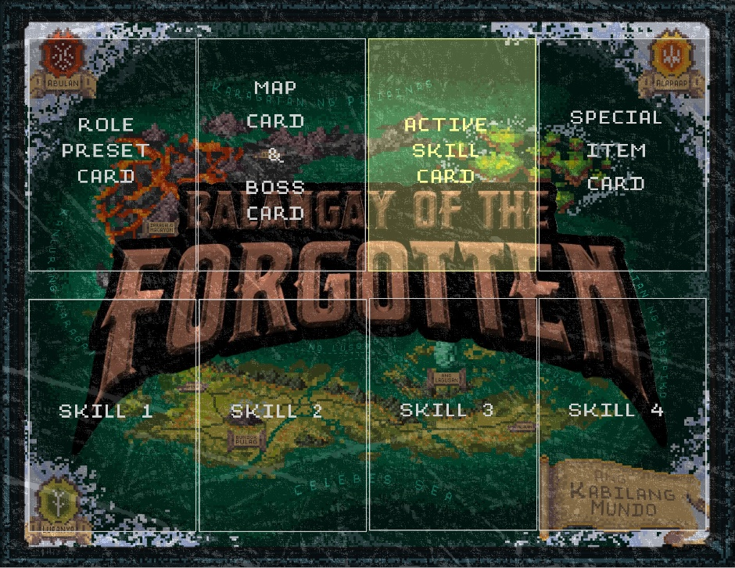
Playing Mat – Ito ang lugar kung saan ipupwesto ng mga player ang kanilang mga cards na napili.

4) Introduction to Dice

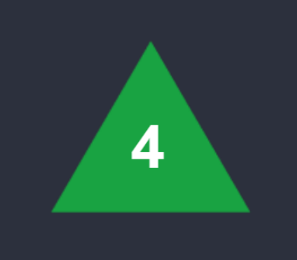
d4 – para matukoy kung sino sa inyo ang tatargetin ng halimaw o diyos.

d10 – para tukuyin ang halaga ng epekto o pinsala ng isang skill o espesyal na galaw.

d20 – para sa bawat atake. (1 = mintis, 20 = critical, ang iba ay normal na resulta.)
d100 – para sa mga kakaibang pangyayari o espesyal na kaganapan—dito nasusubok ang suwerte o malas ng bawat manlalakbay.
3) Core Loop

1. Choose Role → Select Preset Stats → Pick 3 Skills.
2. Voyage → Choose Map → Encounter Mini Boss → Optional Mini Boss Fight (Dice-driven attacks).
3. Victory → Gain Special Drops (Item Cards - Boost Stats).
4. Continue the Dungeon → Encounter Main Boss → Main Boss Fight (Dice-driven attacks).
5. Victory → Gain Special Drops (Memory Fragment - Relic).
6. Return to Balangay Hub → Plan ahead and choose the next map and dungeon. Given time (1 minute of planning).
7. Next Voyage → Repeat until all 4 Main Bosses are defeated.
8. All 4 Main Bosses Defeated → Build the 4 Memory Fragment as one → Victory → End of Game.

